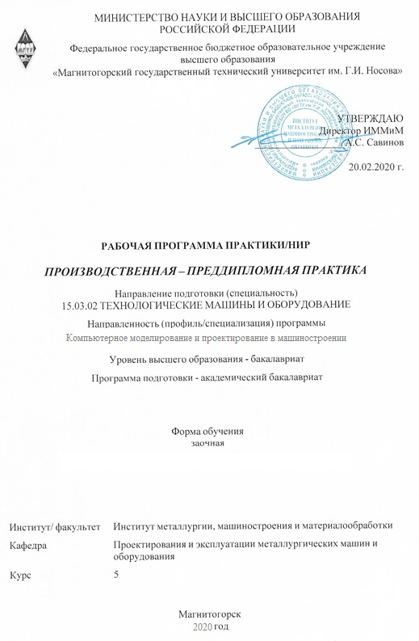

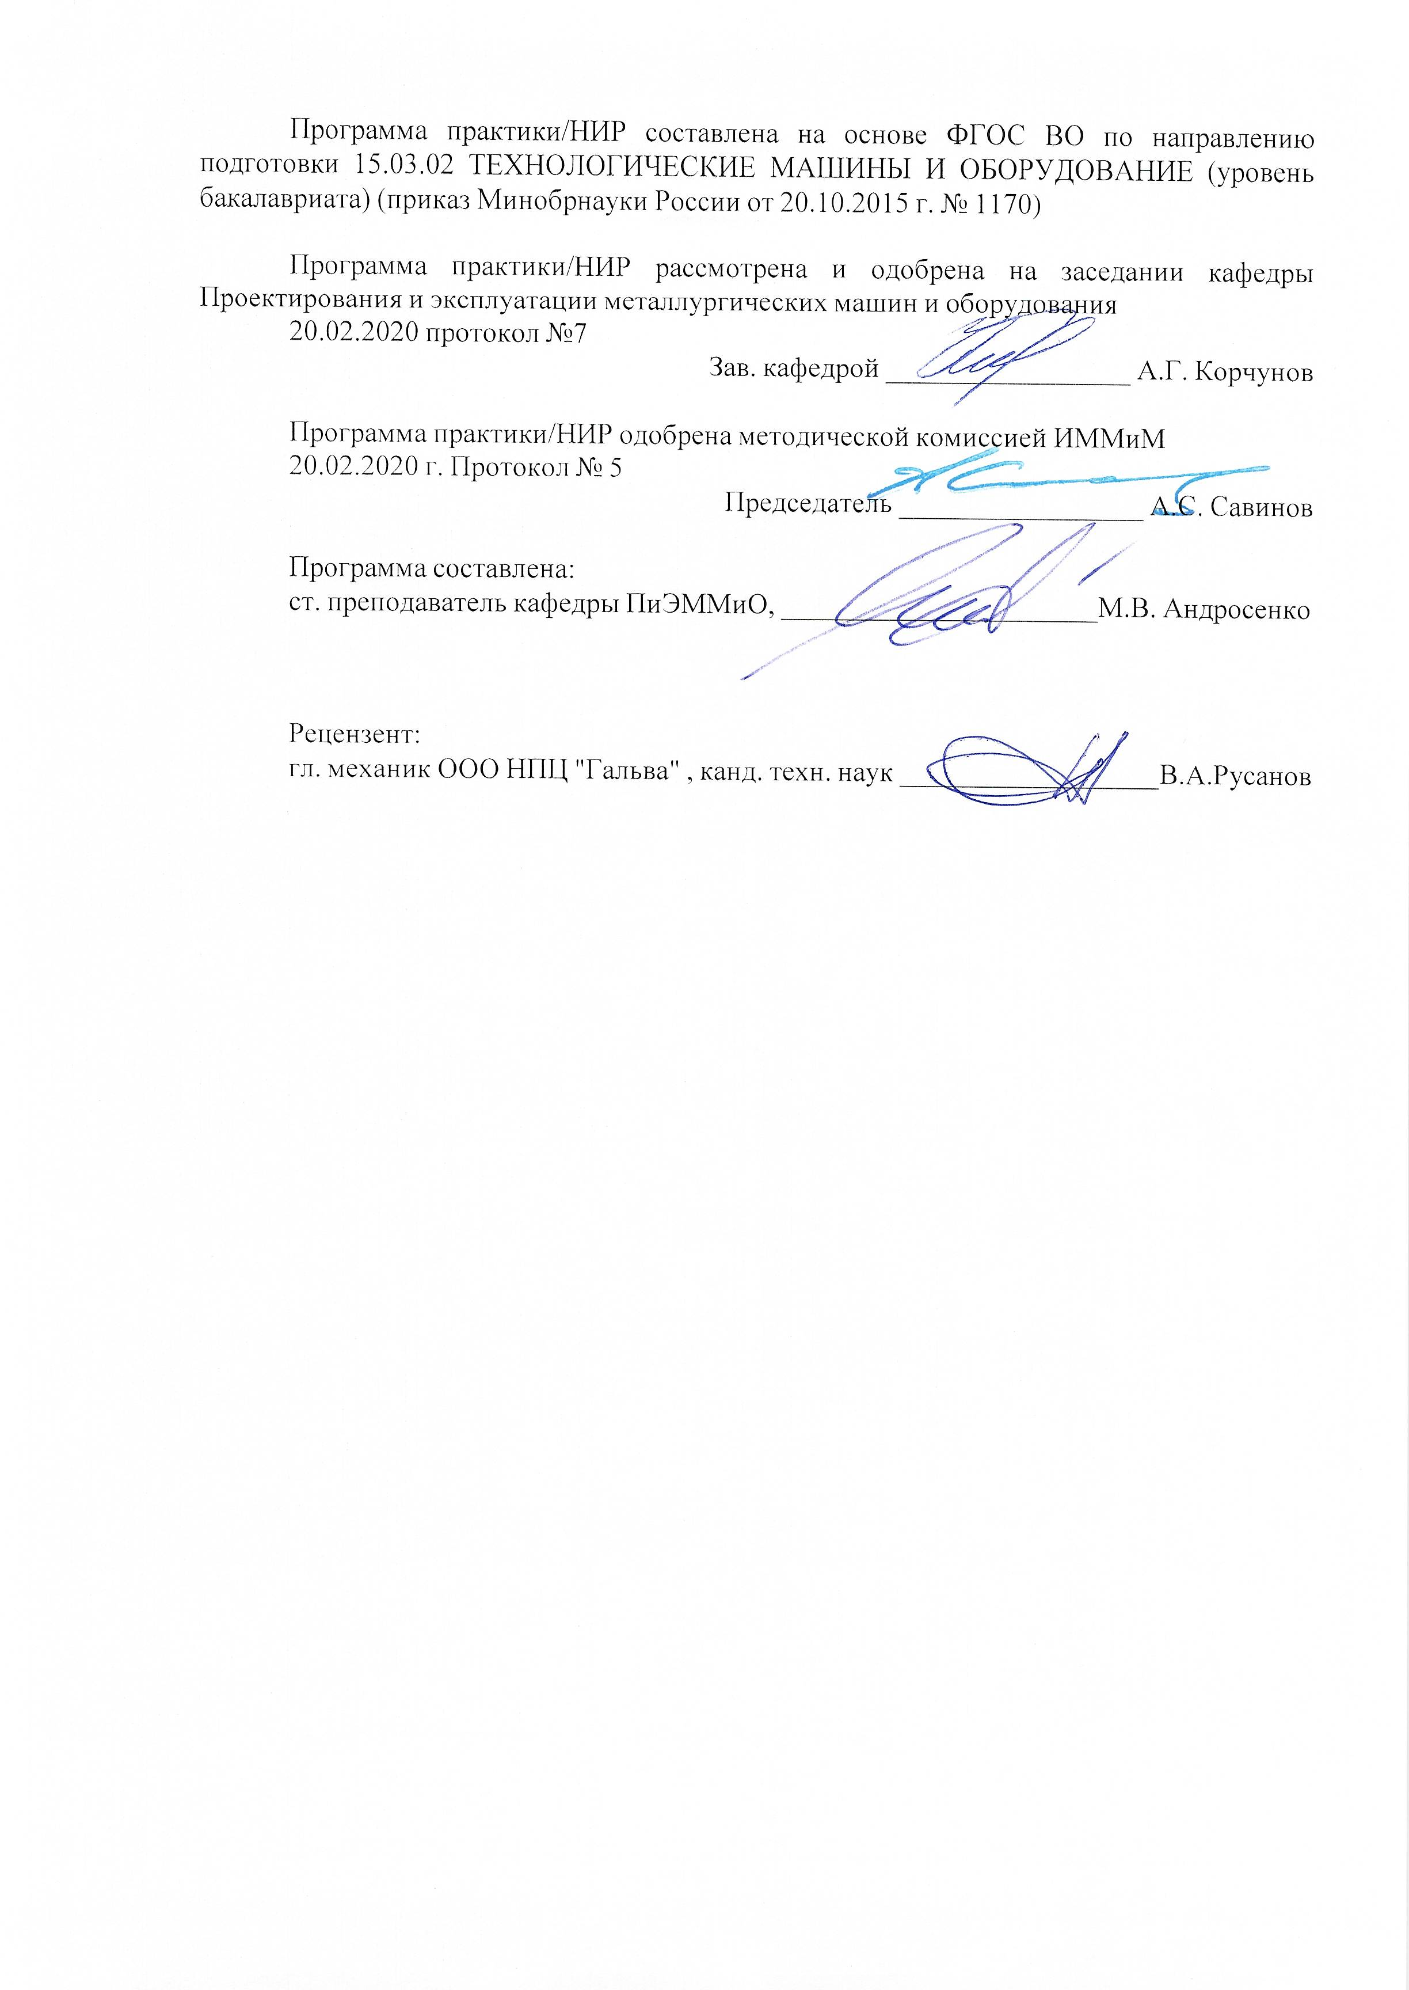

|  |  |
| --- | --- |
| **Лист** **актуализации** **рабочей** **программы** | |
|  |  |
|  | |
|  |  |
|  | |
|  |  |
| Рабочая программа пересмотрена, обсуждена и одобрена для реализации в 2021 - 2022 учебном году на заседании кафедры Проектирования и эксплуатации металлургических машин и оборудования | |
|  |  |
|  | Протокол от __ __________ 20__ г. № __  Зав. кафедрой _________________ А.Г. Корчунов |
|  |  |
|  | |
|  |  |
|  | |
|  |  |
| Рабочая программа пересмотрена, обсуждена и одобрена для реализации в 2022 - 2023 учебном году на заседании кафедры Проектирования и эксплуатации металлургических машин и оборудования | |
|  |  |
|  | Протокол от __ __________ 20__ г. № __  Зав. кафедрой _________________ А.Г. Корчунов |
|  |  |
|  | |
|  |  |
|  | |
|  |  |
| Рабочая программа пересмотрена, обсуждена и одобрена для реализации в 2023 - 2024 учебном году на заседании кафедры Проектирования и эксплуатации металлургических машин и оборудования | |
|  |  |
|  | Протокол от __ __________ 20__ г. № __  Зав. кафедрой _________________ А.Г. Корчунов |
|  |  |
|  | |
|  |  |
|  | |
|  |  |
| Рабочая программа пересмотрена, обсуждена и одобрена для реализации в 2024 - 2025 учебном году на заседании кафедры Проектирования и эксплуатации металлургических машин и оборудования | |
|  |  |
|  | Протокол от __ __________ 20__ г. № __  Зав. кафедрой _________________ А.Г. Корчунов |
|  |  |
|  | |
|  |  |
|  | |
|  |  |
| Рабочая программа пересмотрена, обсуждена и одобрена для реализации в 2025 - 2026 учебном году на заседании кафедры Проектирования и эксплуатации металлургических машин и оборудования | |
|  |  |
|  | Протокол от __ __________ 20__ г. № __  Зав. кафедрой _________________ А.Г. Корчунов |

|  |
| --- |
| **1** **Цели** **производственной - преддипломной практики** |
| Целями производственной - преддипломной практики направлению 15.03.02 «Технологические машины и оборудование» является:  - изучение конкретных технологических машин и процессов, результатов научно-исследовательской или проектной деятельности;  - изучение системы управления качеством продукции, мероприятий по технике безопасности и охране окружающей среды;  - приобретение практических навыков для выполнения выпускной работы;  - в теории применять методы контроля качества изделий и объектов в сфере профессиональной деятельности, проводить анализ причин нарушений технологических процессов и разрабатывать мероприятия по их предупреждению;  - изучение организационно-экономических вопросов, связанных с экономическим обоснованием дипломного проекта;  - сбор статистических материалов, анализ информации, изучение технической документации предприятия;  - закрепление и углубление теоретической подготовки обучающегося, приобретение им практических навыков и компетенций, а также опыта самостоятельной профессиональной деятельности. |
| **2** **Задачи** **производственной - преддипломной практики** |
| Основными задачами курса являются:  - углубление практических знаний по современным металлургическим и машиностроительным технологиям;  - приобретение и развитие студентами практических умений и навыков проектирования технических и технологических комплексов, развития навыка работы с организационной структурой предприятия, его экономическими характеристиками, природоохранными мероприятиями, особенностями организации труда;  - сбор, обработка и систематизация фактического и литературного материала для выполнения выпускной квалификационной работы. |
|  |
| **3** **Место** **производственной - преддипломной практики в** **структуре** **образовательной** **программы** |
| Для прохождения производственной - преддипломной практики необходимы знания (умения, владения), сформированные в результате изучения дисциплин/ практик: |
| Технология конструкционных материалов. |
| Технологические линии и комплексы металлургических цехов. |
| Производственная - практика по получению профессиональных умений и опыта профессиональной деятельности. |
| Знания (умения, владения), полученные в процессе прохождения практики/НИР будут необходимы для изучения дисциплин/практик: |
| Подготовка к защите и защита выпускной квалификационной работы. |
| Подготовка к сдаче и сдача государственного экзамена. |
|  |
| **4** **Место** **проведения** **производственной - преддипломной практики** |
| Производственная – преддипломная практика проходит в организациях по месту трудовой деятельности, а также на базе ФГБОУ ВО «МГТУ им Г.И. Носова» в студенческом - конструкторском бюро Эврика, так же возможны другие предприятия по договору с ФГБОУ ВО «МГТУ им Г.И. Носова». |
| Способ проведения производственной - преддипломной практики: выездная  стационарная |
| Производственная - преддипломная практика осуществляется непрерывно |
|  |
| **5** **Компетенции** **обучающегося,** **формируемые** **в** **результате** **прохождения**  **производственной - преддипломной практики и** **планируемые** **результаты** **обучения** |
| В результате прохождения производственной - преддипломной практики обучающийся должен обладать следующими компетенциями: |

|  |  |
| --- | --- |
| Структурный  элемент  компетенции | Планируемые результаты обучения |
|  |
| ОПК-1 способностью к приобретению с большой степенью самостоятельности новых знаний с использованием современных образовательных и информационных технологий | |
| Знать | - Основные определения и понятия.  -Современные образовательные технологии.  -Современные информационные технологии . |
| Уметь | - Корректно выражать и аргументированно обосновывать положения предметной области знания.  - Применять современные образовательные технологии.  - Применять современные информационные технологии. |
| Владеть | -Профессиональным языком предметной области знания.  -Навыками в использовании современных образовательные технологий.  -Навыками в использовании современных информационных технологий. |
| ПК-2 умением моделировать технические объекты и технологические процессы с использованием стандартных пакетов и средств автоматизированного проектирования, готовностью проводить эксперименты по заданным методикам с обработкой и анализом результатов | |
| Знать | Моделирование технических объектов и технологических процессов с использованием стандартных пакетов и средств автоматизированного проектирования, проводить эксперименты по заданным методикам с обработкой и анализом результатов. |
| Уметь | С использованием стандартных пакетов и средств автоматизированного проектирования, проводить эксперименты по заданным методикам с обработкой и анализом результатов. |
| Владеть | Моделированием технических объектов и технологических процессов с использованием стандартных пакетов и средств автоматизированного проектирования, проводить эксперименты по заданным методикам с обработкой и анализом результатов. |
| ПК-3 способностью принимать участие в работах по составлению научных отчетов по выполненному заданию и внедрять результаты исследований и разработок в области технологических машинах и оборудования | |
| Знать | Работу по составлению научных отчетов по выполненному заданию и во внедрении результатов исследований и разработок в области машиностроения. |
| Уметь | Принимать участие в работах по составлению научных отчетов по выполненному заданию и во внедрении результатов исследований и разработок в области машиностроения. |
| Владеть | Способностью принимать участие в работах по составлению научных отчетов по выполненному заданию и во внедрении результатов исследований и разработок в области машиностроения. |
| ПК-4 способностью участвовать в работе над инновационными проектами, используя базовые методы исследовательской деятельности | |
| Знать | Работу над инновационными проектами, используя базовые методы исследовательской деятельности. |
| Уметь | Участвовать в работе над инновационными проектами, используя базовые методы исследовательской деятельности. |
| Владеть | Способностью участвовать в работе над инновационными проектами, используя базовые методы исследовательской деятельности. |
| ПК-5 способностью принимать участие в работах по расчету и проектированию деталей и узлов машиностроительных конструкций в соответствии с техническими заданиями и использованием стандартных средств автоматизации проектирования | |
| Знать | - Основные способы хранения и передачи информации. |
| Уметь | - Анализировать и систематизировать получаемую информацию. |
| Владеть | - Основами информационных технологий. |
| ПК-6 способностью разрабатывать рабочую проектную и техническую документацию, оформлять законченные проектно-конструкторские работы с проверкой соответствия разрабатываемых проектов и технической документации стандартам, техническим условиям и другим нормативным документам | |
| Знать | Исчерпывающе методы предварительного технико-экономического обоснования проектных решений инженерных систем зданий и сооружений, разработки проектной и рабочей технической документации, оформления законченных проектно-конструкторских работ, контроля соответствия разрабатываемых проектов и технической документации заданию, стандартам, техническим условиям и другим нормативным документам; |
| Уметь | Применять в практике проектирования инженерных систем зданий и сооружений в полном объеме методы предварительного технико- экономического обоснования проектных решений инженерных систем зданий и сооружений, разработки проектной и рабочей технической документации, оформления законченных проектно- конструкторских работ, контроля соответствия разрабатываемых проектов и технической документации заданию, стандартам, техническим условиям и другим нормативным документам; |
| Владеть | В полном объеме методами предварительного технико- экономического обоснования проектных решений инженерных систем зданий и сооружений, разработки проектной и рабочей технической документации, оформления законченных проектно- конструкторских работ, контроля соответствия разрабатываемых проектов и технической документации заданию, стандартам, техническим условиям и другим нормативным документам; |
| ПК-7 умением проводить предварительное технико-экономическое обоснование проектных решений | |
| Знать | Методы предварительного технико-экономического обоснования проектных решений инженерных систем зданий и сооружений, разработки проектной и рабочей технической документации. |
| Уметь | Применять на методы предварительного технико-экономического обоснования проектных решений инженерных систем зданий и сооружений, разработки проектной и рабочей технической документации. |
| Владеть | Методами предварительного технико-экономического обоснования проектных решений инженерных систем зданий и сооружений. |
| ПК-8 умением проводить патентные исследования с целью обеспечения патентной чистоты новых проектных решений и их патентоспособности с определением показателей технического уровня проектируемых изделий | |
| Знать | - Предмет, цели и задачи дисциплины;  - Что такое патентоспособность техники;  - Что такое патентная чистота техники;  - Назначение патентных исследований для новых проектных решений. |
| Уметь | - Работать с патентной и технической литературой;  - Находить аналоги новых проектных решений;  - Оценивать патентоспособностьновой техники. |
| Владеть | - Приемами анализа новизны новых технических решений при их сравнении с аналогами. |
| ПК-9 умением применять методы контроля качества изделий и объектов в сфере профессиональной деятельности, проводить анализ причин нарушений технологических процессов и разрабатывать мероприятия по их предупреждению | |
| Знать | - Методы контроля качества изделий |
| Уметь | - Применять методы контроля качества |
| Владеть | - Основными терминами и понятиями в области качества |
| ПК-10 способностью обеспечивать технологичность изделий и оптимальность процессов их изготовления, умением контролировать соблюдение технологической дисциплины при изготовлении изделий | |
| Знать | - Основные термины и определения;  - Требования предъявляемые к изготовлению изделий;  - Процессы изготовления изделий. |
| Уметь | - Разбираться в технической документации;  - Разбираться в технической документации и требования предъявляемые к изготовлению изделий;  - Контролировать соблюдение технологической дисциплины при изготовлении изделий. |
| Владеть | - Знаниями в области разновидности технологических изделий;  - Навыками обеспечения технологичности изделий и процессов изготовления деталей;  - Умением контролировать соблюдение технологической дисциплины при изготовлении изделий. |
| ПК-12 способностью участвовать в работах по доводке и освоению технологических процессов в ходе подготовки производства новой продукции, проверять качество монтажа и наладки при испытаниях и сдаче в эксплуатацию новых образцов изделий, узлов и деталей выпускаемой продукции | |
| Знать | - Основные требования к технологическим процессам металлургического производства.  - Структуру существующих и перспективы развития технологии и оборудования  - Назначение и сущность различных комплексов, процессов, оборудования и производственных объектов, деталей и узлов изделий машиностроения. |
| Уметь | - Делать выбор узлов и деталей оборудования  - Применять знания о конструкциях, назначениях, устройствах и условиях эксплуатации новых узлов и деталей  - Грамотно обосновать результат принятых решений. |
| Владеть | - Детализации требований при описании функциональных, эксплуатационных и технических характеристик.  - Современными методам получения основных конструкционных материалов и способы повышения качества изделий.  - Способами совершенствования профессиональных знаний и умений путем использования возможностей информационной среды. |
| ПК-13 умением проверять техническое состояние и остаточный ресурс технологического оборудования, организовывать профилактический осмотр и текущий ремонт технологических машин и оборудования | |
| Знать | - Основы компоновки линий технологического оборудования.  - Конструкции, назначение, устройство и условия работы технологических машин и оборудования.  - Основные методы при оценке технического состояния и оста- точного ресурса технологического оборудования. |
| Уметь | - Применять знания в профессиональной деятельности.  - Осуществлять сбор и обработку информации о техническом состоянии технологического оборудования.  - Корректно выражать и аргументированно обосновывать принимаемые решения по результатам анализа оценки технического состояния технологического оборудования. |
| Владеть | - Оценки технического состояния технологического оборудования .  - Анализа оценки технического состояния технологического оборудования.  - Ведения статистики технического состояния технологического оборудования с целью прогнозирования текущих ремонтов. |
| ПК-15 умением выбирать основные и вспомогательные материалы, способы реализации технологических процессов, применять прогрессивные методы эксплуатации технологического оборудования при изготовлении технологических машин | |
| Знать | Способы реализации технологических процессов. |
| Уметь | Выбирать основные и вспомогательные материалы. |
| Владеть | Прогрессивными методами эксплуатации технологического оборудования при изготовлении технологических машин. |

|  |  |  |  |  |  |
| --- | --- | --- | --- | --- | --- |
| **6.** **Структура** **и** **содержание** **производственной - преддипломной практики** | | | | | |
| Общая трудоемкость производственной - преддипломной практики составляет 6 зачетных единиц 216 акад. часов, в том числе:  – контактная работа – 0,2 акад. часов:  – самостоятельная работа – 211,9 акад. часов;  – в форме практической подготовки 216 акад. часов. | | | | |  |
| №  п/п | Разделы (этапы) и содержание практики | Курс | Виды работ на практике,  включая самостоятельную работу | Код компетенции | |
| 1. | Содержание практики | 5 | Организация практики.  Написание заявления, для прохождения практики по месту работы. Получение сопроводительных документов. Прослушивание вводного инструктажа по охране труда и изучение спецкурса в рамках образовательной программы. Получение задания руководителя. | ОПК-1, ПК-5, ПК-9 | |
| 1. | Содержание практики | 5 | Производственный (экспериментальный, исследовательский) этап.  Ознакомление с технологическими процессами и оборудованием основных и вспомогательных цехов. Изучение документации в конструкторском бюро отдела главного технолога или главного механика. Сбор материала для курсового проектирования осуществляется на в производственном цехе или участке. | ОПК-1, ПК-2, ПК-3, ПК-4, ПК-5, ПК-6, ПК-7, ПК-8, ПК-9, ПК-10, ПК-12, ПК-13, ПК-15 | |
| 1. | Содержание практики | 5 | Обработка и анализ полученной информации.  Обработка и систематизация фактического и литературного материала, подготовка отчета по практике. | ОПК-1, ПК-2, ПК-5, ПК-6, ПК-9, ПК-10, ПК-12, ПК-13 | |

|  |  |  |  |  |  |  |  |
| --- | --- | --- | --- | --- | --- | --- | --- |
| **7** **Оценочные** **средства** **для** **проведения** **промежуточной** **аттестации** **по** **производственной - преддипломной практики** | | | | | | | |
| Представлены в приложении 1. | | | | | | | |
|  |  | |  | |  | | |
| **8** **Учебно-методическое** **и** **информационное** **обеспечение** **практики/НИР** | | | | | | | |
| **а) Основная литература:** | | | | | | | |
| 1. Проектирование технологических линий и комплексов металлургических цехов [Электронный ресурс] : учебное пособие / М. В. Аксенова, В. И. Кадошников, И. Д. Кадошникова и др. ; МГТУ, [каф. ПМиГ]. - Магнитогорск, 2011. - 143 с. : ил., табл. - Режим доступа: <https://magtu.informsystema.ru/uploader/fileUpload?name=525.pdf&show=dcatalogues/1/1092594/525.pdf&view=true> (дата обращения: 25.09.2020). - Макрообъект. -. - Текст : электронный. - Имеется печатный аналог.  2. Основы управления металлургическими машинами и оборудованием [Электронный ресурс] : учебное пособие / М. В. Андросенко, О. А. Филатова ; МГТУ. - Магнитогорск : МГТУ, 2016. - 1 электрон. опт. диск (CD-ROM). - Режим доступа: <https://magtu.informsystema.ru/uploader/fileUpload?name=2578.pdf&show=dcatalogues/1/1130388/2578.pdf&view=true> (дата обращения: 25.09.2020). - Макрообъект. - Текст : электронный. - Сведения доступны также на CD-ROM. | | | | | | | |
| **б) Дополнительная литература:** | | | | | | | |
| 1. Система организации проектирования технологических комплексов [Текст] : учебное пособие / А. А. Старушко, В. И. Кадошников, М. В. Аксенова, А. К. Белан ; МГТУ. - Магнитогорск, 2012. - 142 с. : ил., схемы, табл. - Режим доступа: <https://magtu.informsystema.ru/uploader/fileUpload?name=551.pdf&show=dcatalogues/1/1098428/551.pdf&view=true> (дата обращения: 25.09.2020). - Макрообъект. - Текст : электронный. - ISBN 978-5-9967-0274-9. - Имеется печатный аналог.  2. Проектирование прокатных цехов [Электронный ресурс] : учебное пособие / М. В. Андросенко, В. И. Кадошников, И. Д. Кадошникова и др. - Магнитогорск : МГТУ, 2015. - 55 с. : ил. - Режим доступа: <https://magtu.informsystema.ru/uploader/fileUpload?name=897.pdf&show=dcatalogues/1/1118828/897.pdf&view=true> (дата обращения: 25.09.2020). - Макрообъект. - Текст : электронный. - Имеется печатный аналог.  3. Проектирование оборудования цехов агломерационного и доменного производства [Электронный ресурс] : учебное пособие / М. В. Андросенко, О. А. Филатова, В. И. Кадошников, Е. В. Куликова ; МГТУ. - Магнитогорск : МГТУ, 2016. - 1 электрон. опт. диск (CD-ROM). - Режим доступа: <https://magtu.informsystema.ru/uploader/fileUpload?name=2568.pdf&show=dcatalogues/1/1130370/2568.pdf&view=true> (дата обращения: 25.09.2020). - Макрообъект. - Текст : электронный. - Сведения доступны также на CD-ROM. | | | | | | | |
| **в) Методические указания:** | | | | | | | |
| 1. Организация и обеспечение всех видов практик : учебное пособие [для вузов] / М. В. Андросенко, О. А. Филатова ; Магнитогорский гос. технический ун-т им. Г. И. Носова. - Магнитогорск : МГТУ им. Г. И. Носова, 2019. - 1 CD-ROM. - ISBN 978- 5-9967-1670-8. - Загл. с титул. экрана. - URL : <https://magtu.informsystema.ru/uploader/fileUpload?name=3947.pdf&show=dcatalogues/1/1530534/3947.pdf&view=true> (дата обращения: 25.09.2020). - Макрообъект. - Текст : электронный. - Сведения доступны также на CD-ROM. | | | | | | | |
|  |  | |  | |  | | |
| **г)** **Программное** **обеспечение** **и** **Интернет-ресурсы:** | | | | | | | |
|  | | | | | | | |
|
|  |  | |  | |  | | |
| **Программное обеспечение** | | | | | | | |
|  | Наименование ПО | | № договора | | Срок действия лицензии | | |
|  | MS Office 2007 Professional | | № 135 от 17.09.2007 | | бессрочно | | |
|  |
|  | 7Zip | | свободно распространяемое ПО | | бессрочно | | |
|  | АСКОН Компас 3D в.16 | | Д-261-17 от 16.03.2017 | | бессрочно | | |
|  | |  | Autodesk Inventor Professional 2011 Master Suite | К-526-11 от 22.11.2011 | | бессрочно | |
|  | |  | FAR Manager | свободно распространяемое ПО | | бессрочно | |
|  | |  |  |  |  |  |  |
| **Профессиональные базы данных и информационные справочные системы** | | | | | | | |
|  | | Название курса | | | Ссылка | |  |
|  | | Электронная база периодических изданий East View Information Services, ООО «ИВИС» | | | <https://dlib.eastview.com/> | |  |
|  | |  |
|  | | Национальная информационно-аналитическая система – Российский индекс научного цитирования (РИНЦ) | | | URL: <https://elibrary.ru/project_risc>. asp | |  |
|  | | Поисковая система Академия Google (Google Scholar) | | | URL: <https://scholar.google.ru/> | |  |
|  | | Информационная система - Единое окно доступа к информационным ресурсам | | | URL: <http://window.edu.ru/> | |  |
|  | | Федеральное государственное бюджетное учреждение «Федеральный институт промышленной собственности» | | | URL: <http://www1.fips.ru/> | |  |
|  | | Российская Государственная библиотека. Каталоги | | | [https://www.rsl.ru/ru/4readers /catalogues/](https://www.rsl.ru/ru/4readers%20/catalogues/) | |  |
|  | | Электронные ресурсы библиотеки МГТУ им. Г.И. Носова | | | [http://magtu.ru:8085/marcweb 2/Default.asp](http://magtu.ru:8085/marcweb%202/Default.asp) | |  |
|  | | Университетская информационная система РОССИЯ | | | <https://uisrussia.msu.ru> | |  |
|  | | Международная наукометрическая реферативная и полнотекстовая база данных научных изданий «Web of science» | | | <http://webofscience.com> | |  |
|  | | Международная реферативная и полнотекстовая справочная база данных научных изданий «Scopus» | | | <http://scopus.com> | |  |
|  | | Международная база полнотекстовых журналов Springer Journals | | | <http://link.springer.com/> | |  |
| **9** **Материально-техническое** **обеспечение** **производственной - преддипломной практики** | | | | | | | |
| 1.Аудитории для самостоятельной работы: компьютерные классы; читальные залы библиотеки  Персональные компьютеры с пакетом MS Office, выходом в Интернет и с доступом в электронную информационно-образовательную среду университета    2.Наличие аудиторий для групповых и индивидуальных консультаций, текущего контроля и промежуточной аттестации  Доска, мультимедийный проектор, экран    3.Наличие помещений для хранения и профилактического обслуживания учебного оборудования Шкафы для хранения учебно-методической документации, учебного оборудования и учебно-наглядных пособий. | | | | | | | |

**Приложение 1**

**Оценочные** **средства** **для** **проведения** **промежуточной** **аттестации** **по** **производственной - преддипломной практики**

Промежуточная аттестация по практике имеет целью определить степень достижения запланированных результатов обучения и проводиться в форме зачета с оценкой.

Обязательной формой отчетности обучающегося по практике является письменный отчет. Цель отчета – сформировать и закрепить компетенции, приобретенные обучающимся в результате освоения теоретических курсов и полученные им при прохождении практики. Отчеты обучающихся по практикам позволяют руководителям образовательных программ создавать механизмы обратной связи для внесения корректив в образовательный процесс.

Оценочные средства для проведения промежуточной аттестации обучающихся по практике должны включать:

– комплексные задания из профессиональной области, необходимые для оценки знаний, умений, навыков и (или) опыта деятельности, характеризующих этапы формирования компетенций в процессе прохождения практики.

– систему оценивания результатов промежуточной аттестации, показатели и критерии оценивания;

– учебно-методические рекомендации для самостоятельной работы обучающихся на практике.

**Примерная структура и содержание раздела:**

Промежуточная аттестация по практике имеет целью определить степень достижения запланированных результатов обучения и проводиться в форме зачета с оценкой.

Зачет с оценкой выставляется обучающемуся за подготовку и защиту отчета по практике.

Подготовка отчета выполняется обучающимся самостоятельно под руководством преподавателя. При написании отчета обучающийся должен показать свое умение работать с нормативным материалом и литературными источниками, а также возможность систематизировать и анализировать фактический материал и самостоятельно творчески его осмысливать.

Содержание отчета определяется индивидуальным заданием, выданным руководителем практики. В процессе написания отчета обучающийся должен разобраться в теоретических вопросах избранной темы, самостоятельно проанализировать практический материал, разобрать и обосновать практические предложения.

Требования к структуре и содержанию отчета по производственной практике определены методическими рекомендациями: Организация и обеспечение всех видов практик : учебное пособие [для вузов] / М. В. Андросенко, О. А. Филатова ; Магнитогорский гос. технический ун-т им. Г. И. Носова. - Магнитогорск : МГТУ им. Г. И. Носова, 2019. - 1 CD-ROM. - ISBN 978-5-9967-1670-8. - Загл. с титул. экрана. - URL : <https://magtu.informsystema.ru/uploader/fileUpload?name=3947.pdf&show=dcatalogues/1/1530534/3947.pdf&view=true>

Готовый отчет сдается на проверку преподавателю не позднее 3-х дней до окончания практики. Преподаватель, проверив отчет, может возвратить его для доработки вместе с письменными замечаниями. Обучающийся должен устранить полученные замечания и публично защитить отчет.

**Примерное индивидуальное задание на практику:**

Цель прохождения практики:

* изучение опыта работы в сфере деятельности, соответствующей направлению;
* изучение металлургического оборудования.

Задачи практики:

* ознакомление с нормативно-правовой документацией организации;
* изучение структуры организации, функций и методов управления;
* изучение должностных инструкций сотрудников организации;
* изучение технологических инструкций производства.

Вопросы, подлежащие изучению:

* проведение анализа нормативной правовой базы деятельности организации, где осуществляется производственная практика;
* на основе изучения положения об организации, где проходит практика.
* определение основных направлений деятельности организации и соотнесение их с мероприятиями, которые разработаны в стратегии организации и стратегическом плане;
* изучение металлургического оборудования в соответствии с хехнологическими инструкциями;
* структуризация материала для подготовки к написанию выпускной квалификационной работы.

Планируемые результаты практики:

* подготовка рекомендаций по устранению или минимизации выявленных проблем в сфере металлургического производства;
* подготовка выводов о деятельности предприятий или организаций,
* оценка эффективности проектов и программ, внедряемых на предприятиях;
* оценка качества управленческих решений;
* публичная защита своих выводов и отчета по практике;
* систематизация и обобщение материала для написания выпускной квалификационной работы.

**Показатели и критерии оценивания:**

* на оценку **«отлично»** (5 баллов) – обучающийся представляет отчет, в котором в полном объеме раскрыто содержание задания; текст излагается последовательно и логично с применением актуальных нормативных документов; в отчете дана всесторонняя оценка практического материала; используется творческий подход к решению проблемы; сформулированы экономически обоснованные выводы и предложения. Отчет соответствует предъявляемым требованиям к оформлению.

На публичной защите обучающийся демонстрирует системность и глубину знаний, полученных при прохождении практики; стилистически грамотно, логически правильно излагает ответы на вопросы; дает исчерпывающие ответы на дополнительные вопросы преподавателя; способен обобщить материал, сделать собственные выводы, выразить свое мнение, привести иллюстрирующие примеры.

* на оценку **«хорошо»** (4 балла) – обучающийся представляет отчет, в котором содержание раскрыто достаточно полно, материал излагается с применением актуальных нормативных документов, основные положения хорошо проанализированы, имеются выводы и экономически обоснованные предложения. Отчет в основном соответствует предъявляемым требованиям к оформлению.

На публичной защите обучающийся демонстрирует достаточную полноту знаний в объеме программы практики, при наличии лишь несущественных неточностей в изложении содержания основных и дополнительных ответов; владеет необходимой для ответа терминологией; недостаточно полно раскрывает сущность вопроса; отсутствуют иллюстрирующие примеры, обобщающее мнение студента недостаточно четко выражено.

* на оценку **«удовлетворительно»** (3 балла) – обучающийся представляет отчет, в котором содержание раскрыты слабо и в неполном объеме, выводы правильные, но предложения являются необоснованными. Материал излагается на основе неполного перечня нормативных документов. Имеются нарушения в оформлении отчета.

На публичной защите обучающийся демонстрирует недостаточно последовательные знания по вопросам программы практики; использует специальную терминологию, но допускает ошибки в определении основных понятий, которые затрудняется исправить самостоятельно; демонстрирует способность самостоятельно, но не глубоко, анализировать материал, раскрывает сущность решаемой проблемы только при наводящих вопросах преподавателя; отсутствуют иллюстрирующие примеры, отсутствуют выводы.

* на оценку **«неудовлетворительно»** (2 балла) – обучающийся представляет отчет, в котором содержание раскрыты слабо и в неполном объеме, выводы и предложения являются необоснованными. Материал излагается на основе неполного перечня нормативных документов. Имеются нарушения в оформлении отчета. Отчет с замечаниями преподавателя возвращается обучающемуся на доработку, и условно допускается до публичной защиты.

На публичной защите обучающийся демонстрирует фрагментарные знания в рамках программы практики; не владеет минимально необходимой терминологией; допускает грубые логические ошибки, отвечая на вопросы преподавателя, которые не может исправить самостоятельно.

* на оценку **«неудовлетворительно»** (1 балл) – обучающийся представляет отчет, в котором очень слабо рассмотрены практические вопросы задания, применяются старые нормативные документы и отчетность. Отчет выполнен с нарушениями основных требований к оформлению. Отчет с замечаниями преподавателя возвращается обучающемуся на доработку, и не допускается до публичной защиты.